Памятка для родителей
Профилактика курения

Благодаря активному развитию общества и технологий в современном мире, дети и подростки также активно развиваются и осваивают много нового за короткие сроки. Они учатся взаимодействовать с окружающим их миром и определяют в нем свое место, попутно получая важный опыт, который поможет им во взрослом мире. Но, помимо позитивных моментов, в мире существует множество опасностей, которые, по своему, притягательны для молодежи и могут являться, по их мнению, определенной ступенью развития.
Как уберечь ребенка от беды и предостеречь от соблазнов? Мы подготовили несколько рекомендаций в помощь родителям!

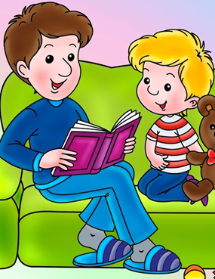 | - Разговаривайте с ребенком!  Эксперты утверждают. Что разговор – первая ступень помощи детям. Помните, что нет возраста, когда ребёнок не нуждался бы в объективной информации о табачных изделиях и объективных последствиях злоупотребления. Задача таких бесед не только в доведении до ребёнка информации об опасности, но и в установлении доверия, открытости по вопросам о наркотиках.  Только ваша информация должна отвечать возрастным особенностям ребенка.
- Будьте внимательны к нему!  Быть внимательным, это не значит пристально следить за каждым шагом ребенка и подозревать его во всем плохом. Это значит – любить и поддерживать его. Поддержка – это не разовое проявление внимания, а система отношений, которая ежедневно наполняет ваше общение с ребенком. Не должно быть дефицита в поддержке. Этим нельзя испортить человека. Наоборот, в системе поддержки вырастает сильная личность. |  | 
 | - Учитесь слушать и слышать ребенка!  Ребёнок должен знать, что вам интересен его внутренний мир, его переживания и тревоги. Постарайтесь понять, что его беспокоит, какие проблемы он решает в настоящее время. Попытайтесь вместе с ним найти выход. Всегда используйте полученную информацию только на пользу ребенку, по вашему обоюдному согласию.
- Давайте советы, а не давите ими!  Объясняйте ребенку, почему ваш совет важен, аргументируйте его. Ознакомьте подростка с новой информацией в разрезе его интересов. Если говорить про курение, то, как это может сказаться на его спортивных достижениях, на популярности у противоположного пола и т.д. |  | 
 | - Поддерживайте собственным примером!  Курение для некоторых взрослых людей – не предмет беспокойства. Во-первых, некоторые родители курят. Во-вторых, пока курение подростка не приносит серьезных проблем, на него закрывают глаза. Возможно, именно поэтому часто оказывается неэффективной профилактика будущих проблем. Если вы не хотите, чтобы ваш ребенок курил, не курите сами. Если вы курите, то можете попросить помощи у ребенка в том, чтобы бросить курить. Ответ, что мне можно, потому что я взрослый, а тебе нельзя, потому что ты ребенок, не сработает. Он может наоборот усугубить ситуацию, подростку захочется быть похожим на вас, на взрослого. Если не планируете бросать, постарайтесь объяснить почему, расскажите про свой опыт.

